Uitwerkingen Mulo-B RK Examen 1968 Meetkunde

Opgave 1
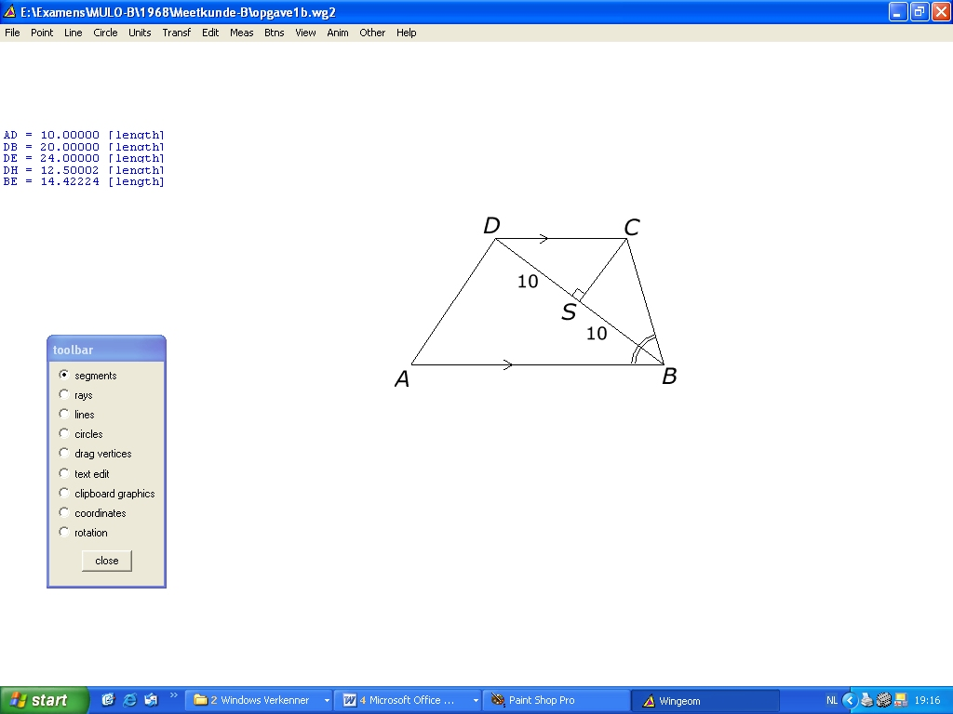
a.
is gelijkbenig. Zij S het midden van BD.
.

We kunnen BC ook berekenen met de sinusregel. Er geldt
Sinusregel: 12,49947137.

b.
.

c.
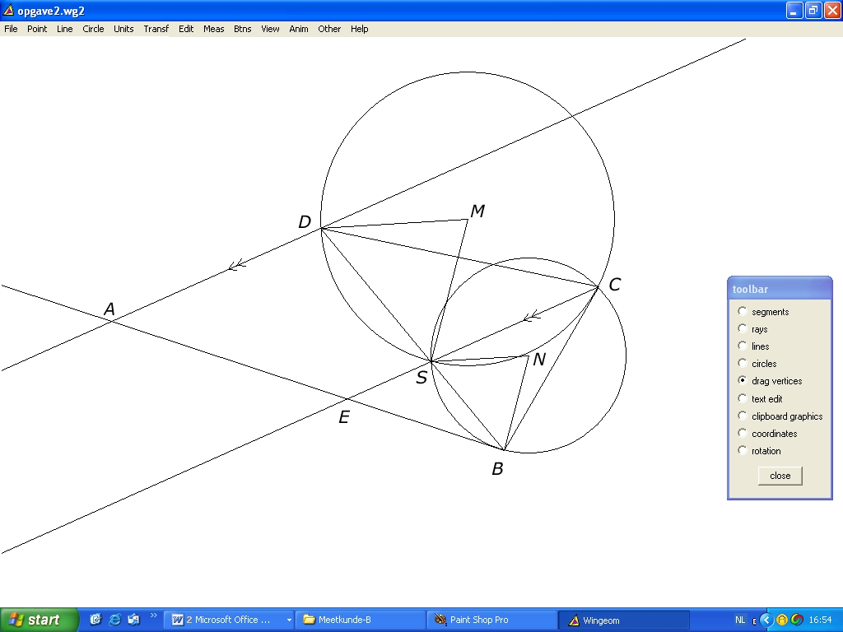
Opgave 2

Teken eerst . Omdat en de driehoeken EBS en ABD gelijkvormig zijn geldt , dus . We kunnen dus het punt S vinden door het lijnstuk BD in 5 gelijke stukken te verdelen.
Het punt C is nu een tophoek van in en ligt dus op een cirkel met koorde BS, middelpunt N en . Ook ligt C op een cirkel met koorde DS, middelpunt M en . Het snijpunt van de beide cirkel is het punt S.
Omdat geldt . We kunnen dus nu het punt E tekenen.
Verleng nu BE tot dat deze de lijn door D evenwijdig aan ES snijdt in het punt A.

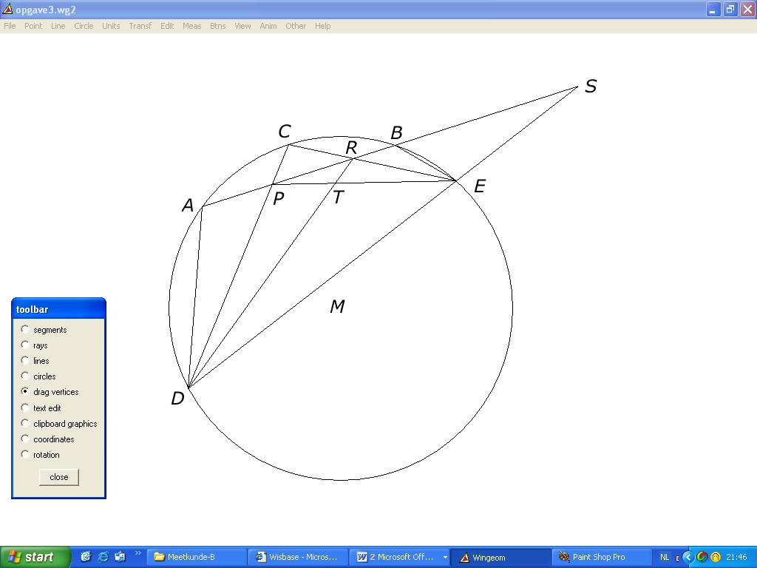
Opgave 3.

a. =
. Opgeteld vinden we dus
+
. Omdat boog AC =
boog BC geldt
+
=
= , dus is in vierhoek PRED de som van een paar overstaande hoeken gelijk aan , dus vierhoek PRED is een koordenvierhoek.
b. , omdat de beide driehoeken gemeenschappelijk hebben en verder geldt:
en , dus . Uit de gelijkvormigheid van de beide driehoeken volgt: (1)
Uit de machtsstelling volgt: (2).
Uit (1) en (2) volgt: .
c.

